|  |  |
| --- | --- |
| sokolnice po orezu-color | Obec S O K O L N I C EKomenského 435, PSČ 664 52 |

**NABÍDKA PRÁCE**

**„Referent/ka na úseku územního plánování a stavebního řádu”   
na dobu neurčitou**

**Požadavky:**

* úplné střední vzdělání s maturitní zkouškou (a min. tři roky praxe v oboru stavebnictví) či vyšší odborné vzdělání (a min. dva roky praxe v oboru stavebnictví) nebo vysokoškolské vzdělání v inženýrském, magisterském nebo bakalářském studijním programu ve studijním oboru stavebního, architektonického nebo právnického směru
* dobrá uživatelská znalost práce na PC (Word, Excel, Google Chrome, Firefox)
* dobré komunikační a rozhodovací schopnosti
* samostatnost, flexibilita, vysoké pracovní nasazení, ochota se dále vzdělávat
* orientace v oblasti stavebního a správního řízení
* řidičské oprávnění skupiny „B” a vlastní auto velkou výhodou – není podmínkou

**Další předpoklady pro vznik pracovního poměru úředníka (dle § 4 zákona):**

* státní občanství České republiky, popřípadě fyzická osoba, která je cizím státním občanem – trvalý pobyt v České republice
* věk minimálně 18 let
* 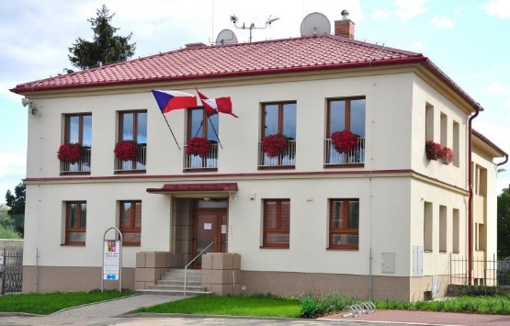způsobilost k právním úkonům a bezúhonnost
* ovládání jednacího jazyka

**Nabízíme:**

* dlouhodobou spolupráci
* zaměstnanecké benefity
* příjemné pracovní prostředí

**V případě Vašeho zájmu kontaktujte:**

Mgr. Kláru Sichlerovou, e-mail: [tajemnice@sokolnice.cz](mailto:tajemnice@sokolnice.cz), telefonní číslo.: +420 604 232 100